**Сценарий досуга в подготовительной группе**

**"О правах ребёнка - играя"**

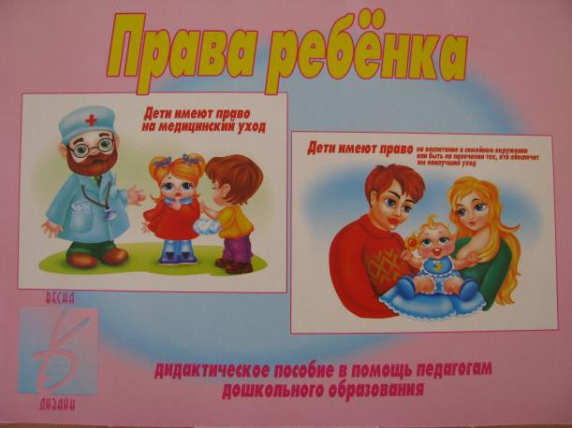

**Цель:** Дать детям общее представление об их правах.

***Образовательный аспект:*** Способствовать развитию правового мировоззрения и нравственных представлений.

***Развивающий аспект:*** Развивать умение рассуждать, сопоставлять, делать выводы.

***Воспитательный аспект:*** Воспитывать чувство самоуважения и уважения к другим.

**Материал:**

*Демонстрационный:* Книга, на обложке которой написано «Права ребёнка»; персонаж Баба Яга; дом Бабы Яги (избушка); искусственный цветок (или вырезанный из плотной бумаги силуэт); музыкальное оформление: аудиозапись голосов лесных птиц.

*Раздаточный:* на каждого ребёнка – подушка – «думка», дидактическая игра «Все имеют права», «Имя», «Дом», «Лечение», «Обучение», «Любовь и забота».

В групповой комнате отведено место для подвижных игр, где стоит дом Бабы Яги, покрытый белой тканью (перед ним разложены подушки, сбоку выложены цветы)

**Ход НОД:**

*Педагог*: Я рада нашей встрече. Сегодня мы познакомимся с одной замечательной книгой. Она называется «Права ребёнка» (показывает).

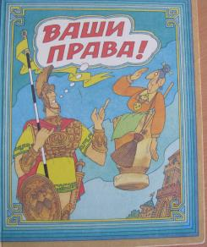 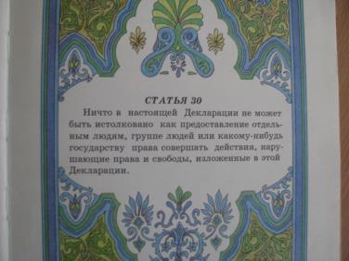

Это чудо-книга расскажет вам о правах детей.

Появляется Баба Яга.(может быть кукла или роль исполнять взрослый)

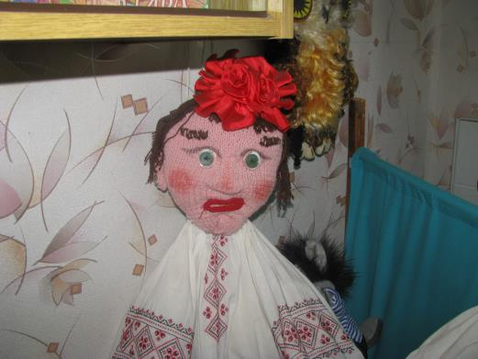

*Баба Яга (*забирает книгу у педагога), Малы вы ещё права изучать! А эту книгу я почитаю. (уходит в зону для подвижных игр, прячется за своей избушкой)

*Педагог*: Ну и Баба яга! Отобрала нашу книгу, и была такова! Что же нам теперь делать? (ответы детей) Правильно, давайте её догоним и вернём нашу книгу.

Дети и педагог переходят в зону для подвижных игр.

*Педагог* (указывая на дом, покрытый белой тканью). Вот за этой снежной горой, в лесу живёт Баба Яга. Трудно через гору перебраться, но нам помогут волшебные тучки. (указывает на подушки). Садитесь скорее, и полетели! (Дети садятся на подушки) Мы полетим очень быстро, поэтому закройте глаза, чтобы они не слезились от ветра. Взлетаем! Держитесь крепче за тучки. Чувствуете, как быстро мы летим! Вот уже и гора позади.

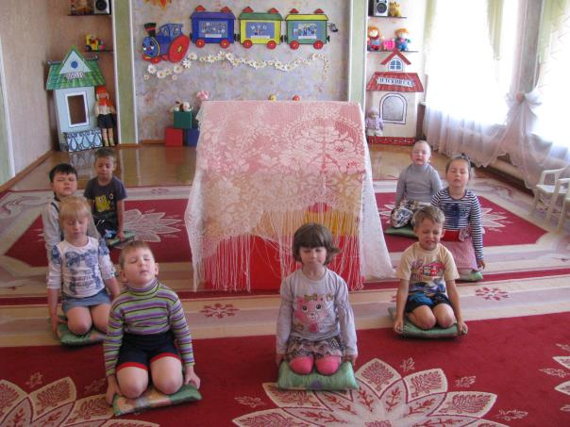

Включает магнитофон с записью голосов птиц. Медленно увеличивая звук. Снимает ткань с дома Бабы Яги.

*Педагог.* Слышите? Птицы поют. Мы подлетаем к лесу. Открываем глаза. Приземляемся на поляне. Вот избушка бабы Яги. (Дети поднимаются с подушек подходят к дому)

**Физкультминутка «Баба Яга»**

*В глухом лесу стоит избушка*

*На курьих ножках на опушке.*

*Стоит от леса в двух шагах*

*Живёт там Бабушка Яга.*

*-Постучим?* (Появляется Баба Яга)

*Баба Яга*. Кто такие? Чего явились? Я гостей не жду.

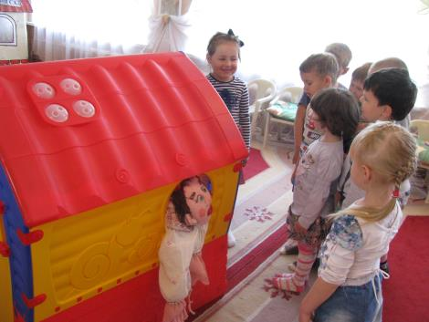

*Педагог* (выключает магнитофон). Ой Баба Яга, какая ты сердитая, какой голос у тебя грубый и слова неприветливые. Ты даже птиц своим криком напугала.

*Баба Яга.* Хватит разговоры разговаривать! Зачем явились? (Ответы детей)

*Педагог:* Да, Баба Яга, мы пришли забрать свою книгу, которую ты у нас украла.

*Баба Яга.* Ничего у вас не украла, а просто забрала. Вы на эту книгу никаких прав не имеете. Да и на все права, которые в книге написаны, могут рассчитывать только дети и внуки царя Султана и Соловея – Разбойника. А ещё дети, верящие в Бабу Ягу и Кощея Бессмертного, и одного с Бабой Ягой цвета кожи и в кого вы верите. (Раздаёт жетоны-символы «Все имеют права») Так что, Баба Яга, ты не права, верни нам книгу!

*Баба Яга*. Ой-ой! Умные какие! Ну-ка, ну-ка! подойди ко мне вот, ты, номер один.

*Педагог.* Баба Яга, почему ты так странно обращаешься к детям? У них ведь есть имене, у кадого своё.

*Баба Яга*. Имена? Зачем им давать имена, если дети маленькие, все одинаковые? Обойдутся и номерами.

*Педагог.* Вы согласны, что все дети одинаковые? (Нет) Докажите это Бабе Яге. (У одного ребёнка чёрные волосы и голубые глаза, он высокий и медлительный. Другой ребёнок светловолосый, кареглазый, с веснушками. Он очень весёлый и ловкий. И т.п.) Ну что Баба яга, убедили мы тебя? Теперь ты согласна, что каждый ребёнок со дня своего рождения имеет право на собственное имя?

**Дидактическая игра "Все имеют права"**

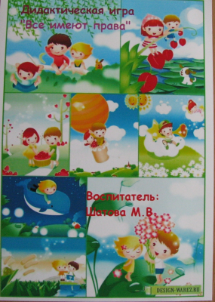 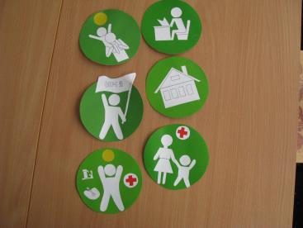 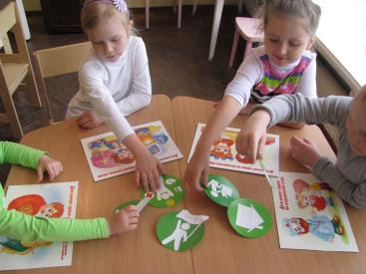

**Пальчиковая гимнастика "Одиноко Бабке Ёжке"**

*Одиноко Бабке Ёжке.*

*Рядом с ней – сова да кошки,*

*И не радуют её*

*Даже курьи ножки.*

*Все боятся с нею встреч,*

*Не хотят садиться в печь.*

*Призадумалась бабуля,*

*Чем гостей завлечь?*

*Не водиться бы ей с чёртом,*

*А заняться бы ей спортом,*

*И соседей пригласить*

*Выпить чаю с тортом.*

*И тогда бы у дорожки*

*Заплясали курьи ножки,*

*Подпевали бы гостям*

*И сова, и кошки. /К. Стрельник/*

*Баба Яга*. Ну хорошо признаю за вами это право.

*Педагог.*Тогда давайте представимся Бабе яге, а эхо нам поможет.

**Малоподвижная игра «Эхо»**

Дети становятся в круг, поочерёдно произносят свои имена, остальные хором их повторяют.

**Педагог**.Теперь, Баба Яга верни нам, пожалуйста, книгу, чтобы мы познакомились с другими правами детей.

*Баба Яга.* Верну, если у кого – ни будь из вас мама в библиотеке работает.

*Педагог:* Это ещё почему?

*Баба Яга*: Потому что книги читать имеют право только дети библиотекарей, в домах могут жить только дети строителей, а лечится – дети врачей.

*Педагог:* Ну, ты и наговорила! Дети, как вы думаете, справедливо, то что сказала Баба Яга? (Ответы детей). Баба Яга, каждый ребёнок имеет право на дом, питание, лечение и обучение. (Раздаёт жетоны – символы «Дом», «Лечение», «Обучение», Баба яга уходит в свой дом)

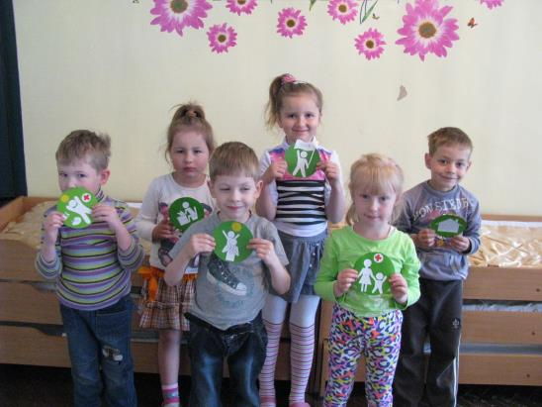

*Педагог*. Мне почему-то стало жалко Бабу Ягу. Может она потому плохие поступки совершает, что никто её не любит, никто о ней не заботится. Ведь все имеют право на любовь и заботу. Это право имеете все вы. ( Раздаёт соответствующие жетоны – символы) Бабу Ягу даже с Днём рождения никто не поздравил. Давайте мы это сделаем. Соберём по цветочку и ей подарим.

**Подвижная игра «Собери цветок»**

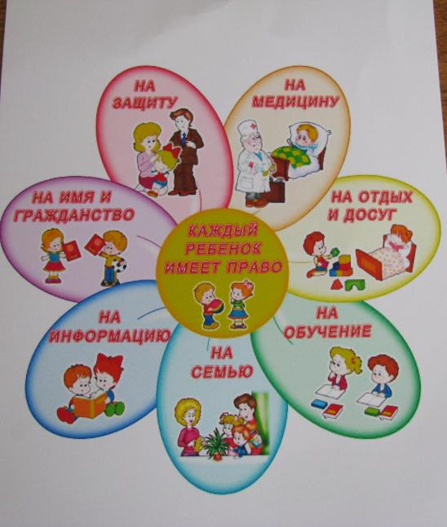

Собирают цветы, стучатся в дверь избушки. Баба Яга выходит. Дети поздравляют её с днём рождения и дарят цветок. Баба Яга смущается, благодарит.

*Педагог.* Нам пора возвращаться. Седлайте ваши тучки, и полетим домой.

*Баба Яга:* Подождите! Возьмите вашу книгу. Я ведь тоже способна на хорошие дела.

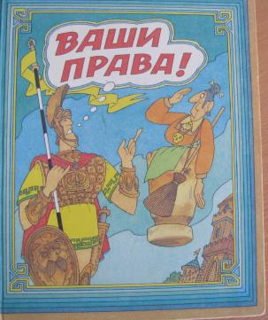

*Педагог*. Спасибо, Баба Яга. Приходи к нам в гости. У нас есть ещё много интересных книг и игр. До свидания!

*Баба Яга.* До свидания! Спасибо за приглашение, я обязательно приеду.

*Педагог.* Все на месте? Полетели! Не забудьте закрыть глаза.

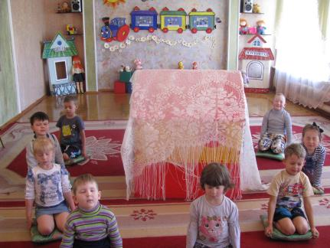

(Включает магнитофон с записью птичьих голосов, на дом Бабы Яги набрасывает ткань. Баба Яга уходит.) Понравилось вам путешествие? А что больше всего понравилось? (Ответы детей). О каких своих правах вы сегодня узнали? (Ответы детей с опорой на жетоны – символы) Молодцы, запомнили свои права. Мы ещё раз встретимся с этой книгой, которая познакомит вас с другими правами. Спасибо всем. Мне было очень приятно и интересно с вами.

